EXMO. SR. PRESIDENTE DA CÂMARA MUNICIPAL DE SUMARÉ,

Indico ao Exmo. Sr. Prefeito Municipal, e ele ao departamento competente, que sejam realizados serviços de limpeza e manutenção ao longo de toda a extensão da Rua Claudemir Eugênio, localizada no bairro Vila Diva (Nova Veneza).

Sala das Sessões, 13 de junho de 2023.

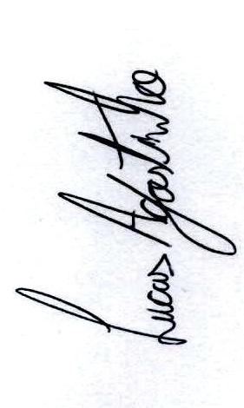
LUCAS AGOSTINHO
Vereador

